Ejercicio 2: Gestión del Videoclub

Realizar el Diagrama de Contexto y los Diagramas de Flujo de Datos para el sistema de gestión de un videoclub bajo las siguientes premisas:

El videoclub ALFA quiere mecanizar todo el proceso de alquiler de películas de los clientes y la gestión de pedidos a los proveedores.

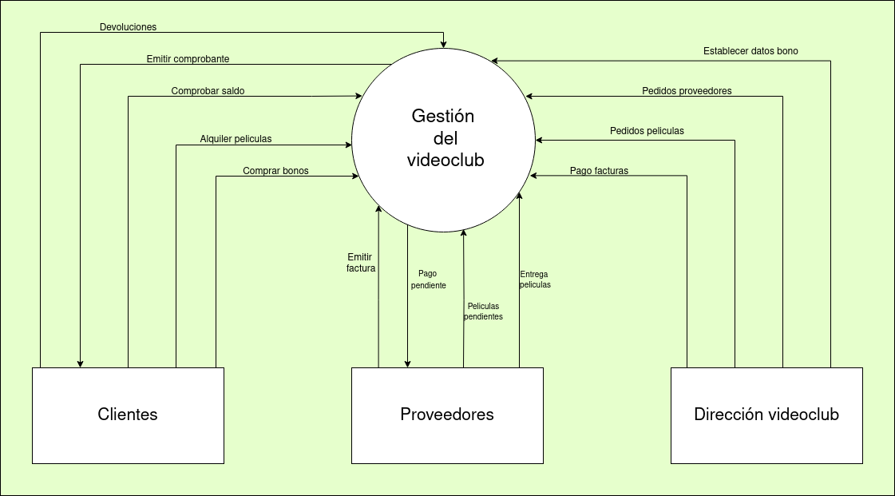

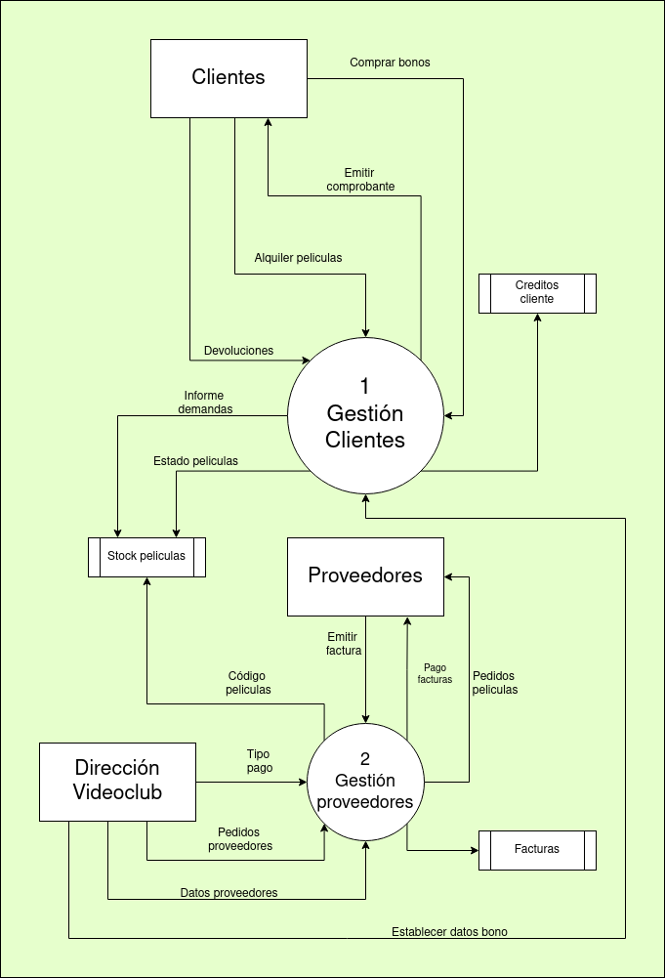
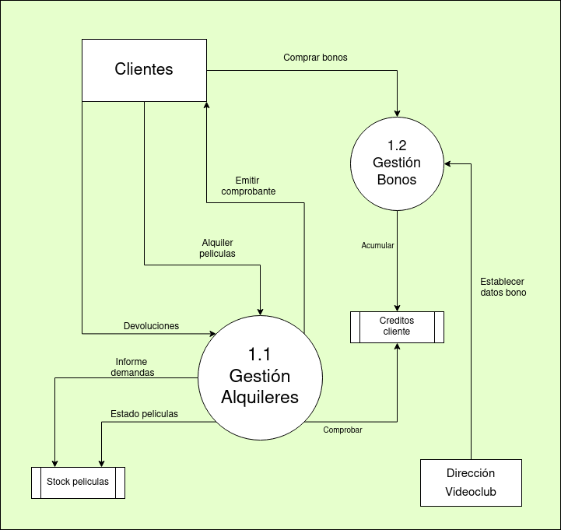
Diccionario de términos

Alquiler películas = Ejemplares _a _alquilar + selección_ejemplares + consumo_crédito
Compra de bonos = Crédito + Periodo_alquiler_(24/48h, semanal)
Comprobar crédito= Aceptar_alquiler
Emitir comprobante= Ejemplares_solicitados + fecha_devolución + saldo_disponible
Estado películas= Devuelta + cantidad_ejemplares + disponibilidad
Devoluciones= No_completa + no_nuevos_alquileres + calcular_sanción_económica
Pedidos películas= Películas_nuevas + aumento_stock + identificar_con_código
Entrega películas= Satisfacer_pedido + Una_o_varias_entregas +entregas pendientes
Pago factura= Pagadas + pendientes_pago
Tipo pago= Una_o_más_veces
Establecer datos bono= Crédito + periodo + coste
Facturación mensual= Informe + venta_mensual
Pago pendiente= Facturas + no_pagadas
Películas pendientes= No_entregadas + pedido

